中一班今日动态3.12
来园：
今日来园23人，全勤。
我们班大部分幼儿能开开心心入园，主动跟老师问好，打招呼，并在老师的提示下有序签到、放物品。
体育运动：
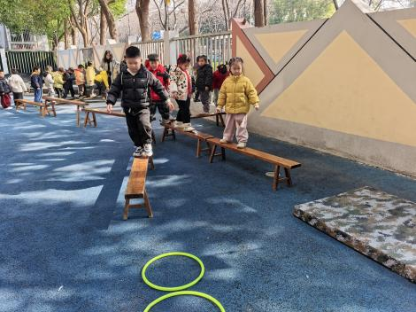 | 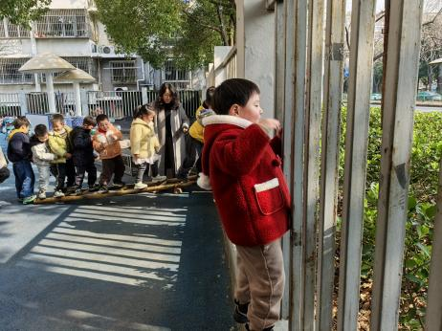 | 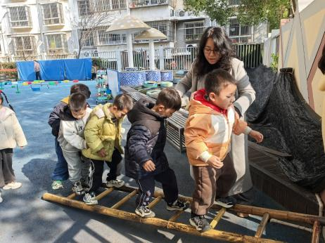
区域游戏：
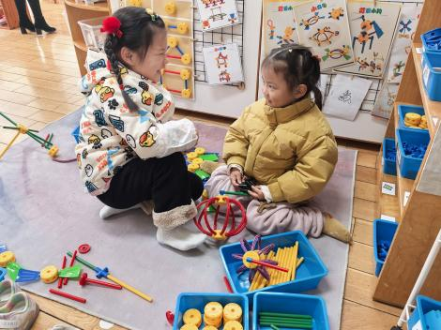  万能工匠 | 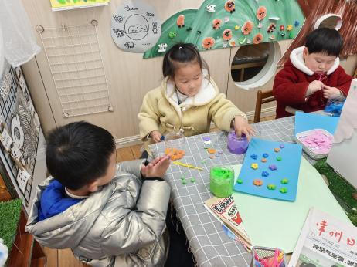  创意坊 | 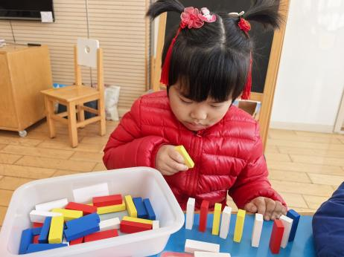  益智区-多米诺
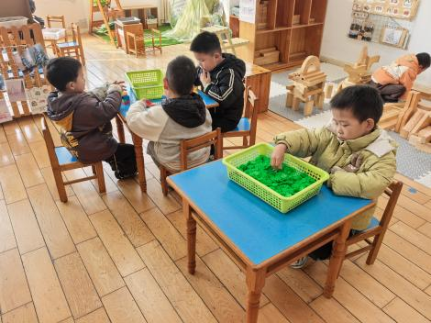  桌面建构 | 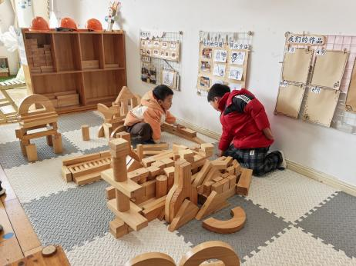  地面建构 | 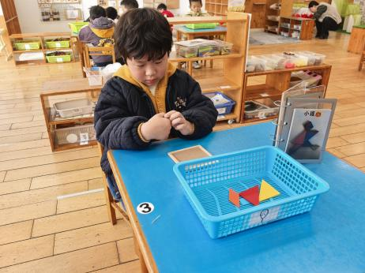  益智区-七巧板
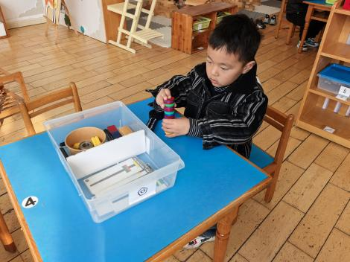  科探区-磁铁 | 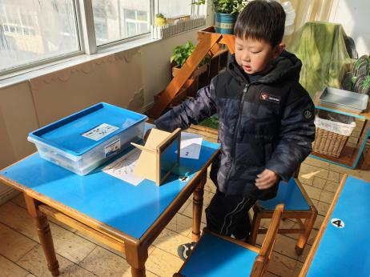  科探区-镜中迷 | 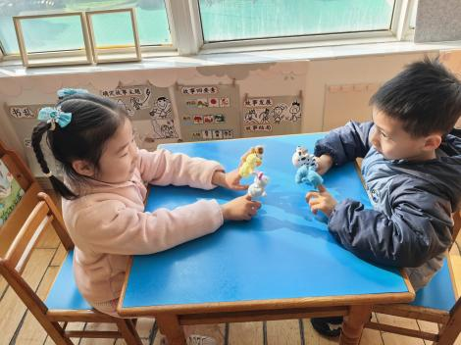  图书角
集体活动：
语言：我更能干了
“我更能干了”这节活动主要突出“能干”，即幼儿在集体面前表述自己能干的事情。主要是让幼儿在感知自己长大一岁的基础上，和原来相比变得更能干的方面。过了一个新年，孩子们长大了一岁，随着孩子们一天一天地成长，他们的独立意识、自主意识、创造意识日渐突显，这些变化在各方面都有所表现，最直观的表现就是孩子们在生活、学习等各方面的能力都有所提高。
活动中徐凌琨、韩景宸、蒋清远、隋浩宇、陆宸泽、张烁、刘珺玮、颜泽楷、丁文潇、叶兴泽、李潇然、李青、丁汝成、杨若萱、张玉菀、黄珵子、蒋艺姝、吕思甜、恽佳阳、郭预、何颖艺、孙嘉芮、范奕菱能结合自己生活与朋友讨论自己能干的地方、或者事情、或者本领。个别幼儿提到在家还需要大人喂饭、穿衣等。
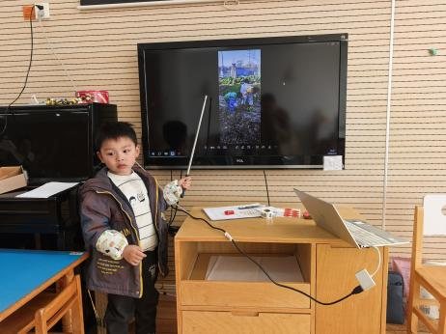 | 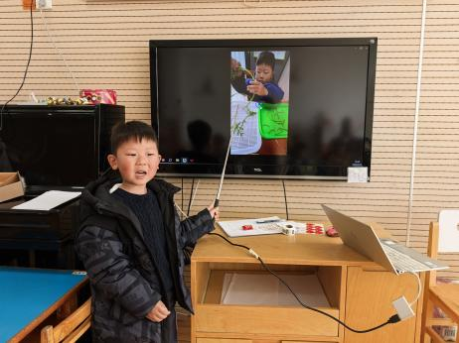 | 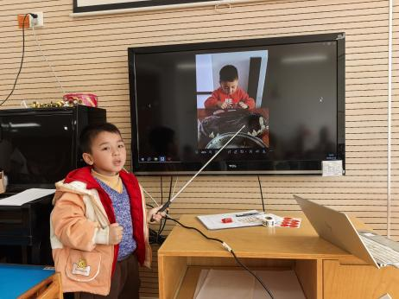
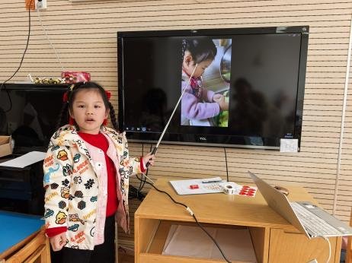 | 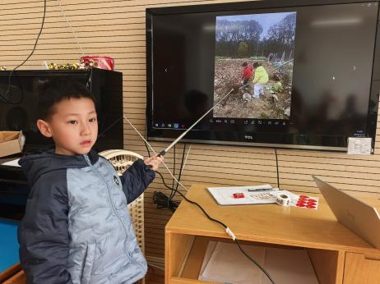 | 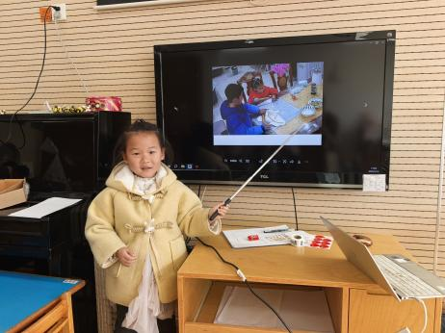
活动情况：
1.午餐情况：
今天的午饭吃的麦片饭、宫保虾球、菠菜炒木耳、香菜鱼丸汤。小朋友们自主盛饭端菜后，能安静用餐，保持桌面整洁，饭后及时整理、洗手漱口擦嘴巴。
提醒：韩景宸，徐凌琨，刘珺玮，丁汝成吃得太慢不利于幼儿肠胃消化。幼儿用餐控制在30分钟左右较为适宜。
2.午睡情况：
小朋友们能在老师的提醒下，有序小便进入午睡室，大部分幼儿能自己独立午睡，个别幼儿需要老师稍微陪伴和提醒。
家园合作：
1.动态上的照片，仅作为老师观察时的随拍，并不是所有孩子的照片都会呈现。
2.提醒：延时班活动已开始，请及时和来接孩子的长辈沟通。不上延时班的15:50离园；上延时班的16:53离园；周五或放假前一天不开展延时班活动，放学时间为15:53。
有特殊情况的，请私聊我哦！

